

Домашня робота

«Обчислювальні алгоритми та алгоритми обробки графів»

Виконав: студент групи Б-121-24-1-ПІ
Спеціальність: 121
“Інженерія програмного забезпечення”
Студент
Марченко Кирил Олегович
Прийняв: Бех Андрій Олександрович

Завдання
Тема домашньої роботи: «Обчислювальні алгоритми та алгоритми обробки графів».
Мета роботи: дослідити методи розв’язання систем лінійних алгебраїчних рівнянь, способи представлення графів та алгоритми їх обробки.
Варіант роботи: 18.
Для першого рівня необхідно написати програму мовою Java, яка розв’язує систему лінійних алгебраїчних рівнянь методом LUP-розкладання.
Для другого рівня обрано завдання з графами: потрібно побудувати граф згідно з описом варіанта, представити його матрицею суміжності та виконати обхід графа в ширину.

Система лінійних рівнянь варіанта 18
4x2 - x3 - 6x4 = -38
6x1 + 7x2 + 2x3 + 7x4 = 50
-10x1 - 10x2 + 5x3 - 10x4 = -70
6x1 + x2 + 4x3 = -5

Завдання другого рівня
Необхідно побудувати граф, за яким можна визначити кількість автозаправних колонок у містечку. Містечко має 82 відрізки вулиць, а на кожному перехресті сходиться не менше чотирьох вулиць. Компанія вирішила встановити на перехрестях вулиць автозаправні колонки, але не більш однієї колонки на сусідніх перехрестях. Представлення графа за варіантом — матриця суміжності. Обхід графа — в ширину.

3. Опис програми
Програма складається з двох логічних частин. Перша частина відповідає за розв’язання СЛАР методом LUP-розкладання. Друга частина будує граф, виводить його матрицю суміжності, виконує обхід у ширину та визначає можливі вершини для розміщення автозаправних колонок.

3.1. Діаграма класів та таблиці опису
Діаграма класів у спрощеному вигляді:
+------------------+
| Main |
+------------------+
| +main() |
| +solveLUP() |
| +lupDecomposition() |
| +solve() |
| +workWithGraph() |
| +buildGraph() |
| +bfs() |
| +placeGasStations() |
+------------------+

+------------------+
| LUPResult |
+------------------+
| double[][] L |
| double[][] U |
| double[][] P |
+------------------+
| +LUPResult() |
+------------------+
Клас | Призначення
Main | Основний клас програми. Містить запуск програми, методи LUP-розкладання, побудови графа, обходу графа та виведення результатів.
LUPResult | Допоміжний клас для збереження матриць L, U та P після LUP-розкладання.

Метод | Призначення
main() | Запускає виконання програми та послідовно викликає першу і другу частину роботи.
solveLUP() | Зчитує коефіцієнти СЛАР з клавіатури, виконує розкладання та виводить розв’язок.
lupDecomposition() | Розкладає матрицю коефіцієнтів на матриці L, U і P.
solve() | Знаходить розв’язок системи після LUP-розкладання.
buildGraph() | Будує граф із 41 вершини та 82 ребер.
bfs() | Виконує обхід графа в ширину за допомогою черги.
placeGasStations() | Знаходить вершини, де можна розмістити автозаправні колонки без розміщення на сусідніх перехрестях.

3.2. Побудова графа
Для виконання умови другого рівня було побудовано неорієнтований граф із 41 вершини. Кожна вершина з’єднується з двома наступними вершинами по колу. Через симетричність зв’язків кожна вершина має 4 сусідні вершини.
Кількість ребер у такому графі дорівнює:
41 * 4 / 2 = 82
Тобто умова задачі про 82 відрізки вулиць виконується. Вершини графа відповідають перехрестям, а ребра — відрізкам вулиць між перехрестями.
Приклад зв’язків для перших вершин:
1: 2, 3, 40, 41
2: 1, 3, 4, 41
3: 1, 2, 4, 5
4: 2, 3, 5, 6
5: 3, 4, 6, 7
Граф зображено нижче.
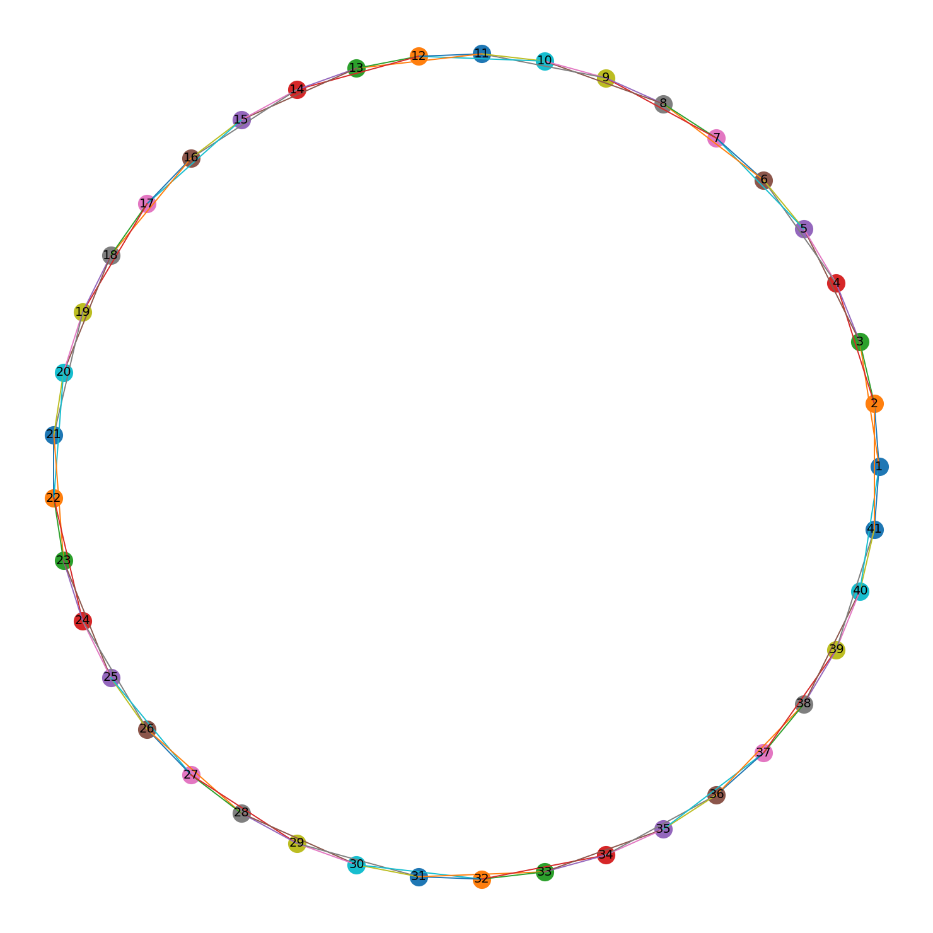
Рисунок 1 — Побудований граф для варіанта 18
Для запуску програми потрібно мати встановлений JDK. Файл програми має назву Main.java. Його можна запустити через командний рядок командами:
javac Main.java
java Main
Після запуску програма просить ввести коефіцієнти системи. Для кожного рівняння вводяться чотири коефіцієнти при x1, x2, x3, x4, а потім права частина рівняння.
Для варіанта 18 потрібно ввести такі рядки:
0 4 -1 -6 -38
6 7 2 7 50
-10 -10 5 -10 -70
6 1 4 0 -5
Після розв’язання СЛАР програма автоматично переходить до роботи з графом. Користувач вводить початкову вершину для обходу в ширину. Наприклад, можна ввести вершину 1.

5. Текст вихідного коду програми
import java.util.*;

public class Main {

public static void main(String[] args) {
Scanner sc = new Scanner(System.in);

System.out.println("Домашня робота");
System.out.println("Тема: Обчислювальні алгоритми та алгоритми обробки графів");
System.out.println("Варіант 18");
System.out.println("Студент: Марченко К.О.");
System.out.println();

solveLUP(sc);

System.out.println("\n--------------------------------------\n");

workWithGraph(sc);
}

// =========================
// 1 РІВЕНЬ: LUP-РОЗКЛАДАННЯ
// =========================

static void solveLUP(Scanner sc) {
int n = 4;

double[][] A = new double[n][n];
double[] b = new double[n];

System.out.println("ЗАВДАННЯ 1. Розв'язання СЛАР методом LUP-розкладання");
System.out.println("Введіть коефіцієнти системи.");
System.out.println("Для кожного рівняння введіть 4 коефіцієнти і праву частину.");
System.out.println("Наприклад: 0 4 -1 -6 -38");
System.out.println();

for (int i = 0; i < n; i++) {
System.out.println("Рівняння " + (i + 1) + ":");
for (int j = 0; j < n; j++) {
A[i][j] = sc.nextDouble();
}
b[i] = sc.nextDouble();
}

System.out.println("\nЗадана система:");
printSystem(A, b);

LUPResult result = lupDecomposition(A);

System.out.println("\nМатриця L:");
printMatrix(result.L);

System.out.println("\nМатриця U:");
printMatrix(result.U);

System.out.println("\nМатриця P:");
printMatrix(result.P);

double[] x = solve(result.L, result.U, result.P, b);

System.out.println("\nРозв'язок системи:");
for (int i = 0; i < x.length; i++) {
System.out.printf("x%d = %.4f%n", i + 1, x[i]);
}
}

static LUPResult lupDecomposition(double[][] matrix) {
int n = matrix.length;

double[][] LU = new double[n][n];
double[][] P = new double[n][n];

for (int i = 0; i < n; i++) {
System.arraycopy(matrix[i], 0, LU[i], 0, n);
P[i][i] = 1;
}

for (int k = 0; k < n; k++) {
int pivot = k;
double max = Math.abs(LU[k][k]);

for (int i = k + 1; i < n; i++) {
if (Math.abs(LU[i][k]) > max) {
max = Math.abs(LU[i][k]);
pivot = i;
}
}

if (max == 0) {
throw new RuntimeException("Матриця вироджена, розв'язок неможливий.");
}

if (pivot != k) {
swapRows(LU, k, pivot);
swapRows(P, k, pivot);
}

for (int i = k + 1; i < n; i++) {
LU[i][k] = LU[i][k] / LU[k][k];

for (int j = k + 1; j < n; j++) {
LU[i][j] = LU[i][j] - LU[i][k] * LU[k][j];
}
}
}

double[][] L = new double[n][n];
double[][] U = new double[n][n];

for (int i = 0; i < n; i++) {
L[i][i] = 1;

for (int j = 0; j < n; j++) {
if (i > j) {
L[i][j] = LU[i][j];
} else {
U[i][j] = LU[i][j];
}
}
}

return new LUPResult(L, U, P);
}

static double[] solve(double[][] L, double[][] U, double[][] P, double[] b) {
int n = b.length;

double[] Pb = multiply(P, b);

double[] y = new double[n];

for (int i = 0; i < n; i++) {
double sum = Pb[i];

for (int j = 0; j < i; j++) {
sum -= L[i][j] * y[j];
}

y[i] = sum / L[i][i];
}

double[] x = new double[n];

for (int i = n - 1; i >= 0; i--) {
double sum = y[i];

for (int j = i + 1; j < n; j++) {
sum -= U[i][j] * x[j];
}

x[i] = sum / U[i][i];
}

return x;
}

static double[] multiply(double[][] matrix, double[] vector) {
int n = vector.length;
double[] result = new double[n];

for (int i = 0; i < n; i++) {
for (int j = 0; j < n; j++) {
result[i] += matrix[i][j] * vector[j];
}
}

return result;
}

static void swapRows(double[][] matrix, int a, int b) {
double[] temp = matrix[a];
matrix[a] = matrix[b];
matrix[b] = temp;
}

// =========================
// 2 РІВЕНЬ: ГРАФ
// =========================

static void workWithGraph(Scanner sc) {
System.out.println("ЗАВДАННЯ 2. Побудова графа і обхід в ширину");

int vertices = 41;
int[][] graph = new int[vertices][vertices];

buildGraph(graph);

System.out.println("\nМатриця суміжності графа:");
printAdjacencyMatrix(graph);

int edges = countEdges(graph);
System.out.println("\nКількість вершин: " + vertices);
System.out.println("Кількість ребер: " + edges);

System.out.print("\nВведіть вершину, з якої почати обхід в ширину: ");
int start = sc.nextInt();

System.out.println("\nОбхід графа в ширину:");
bfs(graph, start - 1);

System.out.println("\n\nРозміщення автозаправних колонок:");
placeGasStations(graph);
}

static void buildGraph(int[][] graph) {
int n = graph.length;

for (int i = 0; i < n; i++) {
addEdge(graph, i, (i + 1) % n);
addEdge(graph, i, (i + 2) % n);
}
}

static void addEdge(int[][] graph, int a, int b) {
graph[a][b] = 1;
graph[b][a] = 1;
}

static int countEdges(int[][] graph) {
int count = 0;

for (int i = 0; i < graph.length; i++) {
for (int j = i + 1; j < graph.length; j++) {
if (graph[i][j] == 1) {
count++;
}
}
}

return count;
}

static void bfs(int[][] graph, int start) {
boolean[] visited = new boolean[graph.length];
Queue<Integer> queue = new LinkedList<>();

visited[start] = true;
queue.add(start);

while (!queue.isEmpty()) {
int vertex = queue.poll();
System.out.print((vertex + 1) + " ");

for (int i = 0; i < graph.length; i++) {
if (graph[vertex][i] == 1 && !visited[i]) {
visited[i] = true;
queue.add(i);
}
}
}
}

static void placeGasStations(int[][] graph) {
int n = graph.length;
boolean[] blocked = new boolean[n];
ArrayList<Integer> stations = new ArrayList<>();

for (int i = 0; i < n; i++) {
if (!blocked[i]) {
stations.add(i + 1);
blocked[i] = true;

for (int j = 0; j < n; j++) {
if (graph[i][j] == 1) {
blocked[j] = true;
}
}
}
}

System.out.println("АЗС можна поставити на таких перехрестях:");
for (int v : stations) {
System.out.print(v + " ");
}

System.out.println("\nКількість автозаправних колонок: " + stations.size());
}

// =========================
// ВИВЕДЕННЯ
// =========================

static void printSystem(double[][] A, double[] b) {
for (int i = 0; i < A.length; i++) {
for (int j = 0; j < A[i].length; j++) {
System.out.printf("%8.2f*x%d ", A[i][j], j + 1);

if (j < A[i].length - 1) {
System.out.print("+ ");
}
}

System.out.printf("= %8.2f%n", b[i]);
}
}

static void printMatrix(double[][] matrix) {
for (double[] row : matrix) {
for (double value : row) {
System.out.printf("%10.4f", value);
}
System.out.println();
}
}

static void printAdjacencyMatrix(int[][] matrix) {
System.out.print(" ");

for (int i = 0; i < matrix.length; i++) {
System.out.printf("%2d ", i + 1);
}

System.out.println();

for (int i = 0; i < matrix.length; i++) {
System.out.printf("%2d: ", i + 1);

for (int j = 0; j < matrix[i].length; j++) {
System.out.printf("%2d ", matrix[i][j]);
}

System.out.println();
}
}
}

class LUPResult {
double[][] L;
double[][] U;
double[][] P;

LUPResult(double[][] L, double[][] U, double[][] P) {
this.L = L;
this.U = U;
this.P = P;
}
}

6. Результати роботи

6.1. Результат першого рівня
Після введення коефіцієнтів система розв’язується методом LUP-розкладання. Для варіанта 18 отримано такий масив значень невідомих:
x1 = -1.0000
x2 = 1.0000
x3 = 0.0000
x4 = 7.0000
Отже, масив значень невідомих має вигляд:
x = [-1; 1; 0; 7]
Під час виконання програма також виводить матриці L, U та P. Для даного прикладу вони мають такий вигляд:
Матриця L:
1.0000 0.0000 0.0000 0.0000
-0.6000 1.0000 0.0000 0.0000
-0.6000 -0.2000 1.0000 0.0000
0.0000 -0.8000 0.7188 1.0000
Матриця U:
-10.0000 -10.0000 5.0000 -10.0000
0.0000 -5.0000 7.0000 -6.0000
0.0000 0.0000 6.4000 -0.2000
0.0000 0.0000 0.0000 -10.6563
Матриця P:
0 0 1 0
0 0 0 1
0 1 0 0
1 0 0 0

6.2. Результат другого рівня
Для другого рівня було побудовано граф із 41 вершини та 82 ребер. Представлення графа в програмі — матриця суміжності. Програма виводить цю матрицю на екран.
Приклад обходу графа в ширину, якщо почати з вершини 1:
1 2 3 40 41 4 5 38 39 6 7 36 37 8 9 34 35 10 11 32 33 12 13 30 31 14 15 28 29 16 17 26 27 18 19 24 25 20 21 22 23
Результат розміщення автозаправних колонок за простим жадібним алгоритмом:
1 4 7 10 13 16 19 22 25 28 31 34 37
Кількість автозаправних колонок: 13.

Висновок
У домашній роботі було реалізовано програму мовою Java для розв’язання системи лінійних алгебраїчних рівнянь методом LUP-розкладання та для обробки графа. У першій частині програма вводить коефіцієнти системи з клавіатури, виводить задану систему, матриці L, U, P та знаходить масив невідомих. У другій частині програма будує граф за умовою варіанта, представляє його матрицею суміжності, виконує обхід у ширину та визначає можливі вершини для розміщення автозаправних колонок. Робота виконана для варіанта 18.

